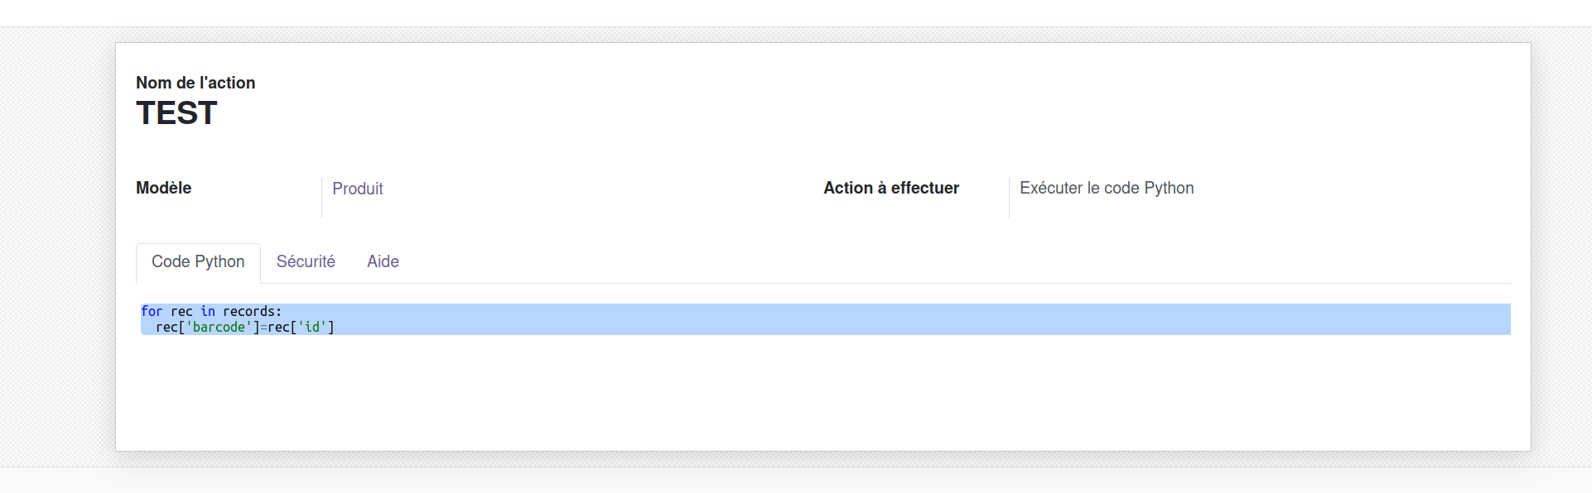
On peut mettre à jour un champ many2many en l'écrivant de la sorte (ou on peut mettre plusieurs valeurs [123,456] 

